Приложение

к границам территории памятника природы регионального значения «Древовидные можжевельники»
СХЕМА
границ территории памятника природы регионального значения
«Древовидные можжевельники»
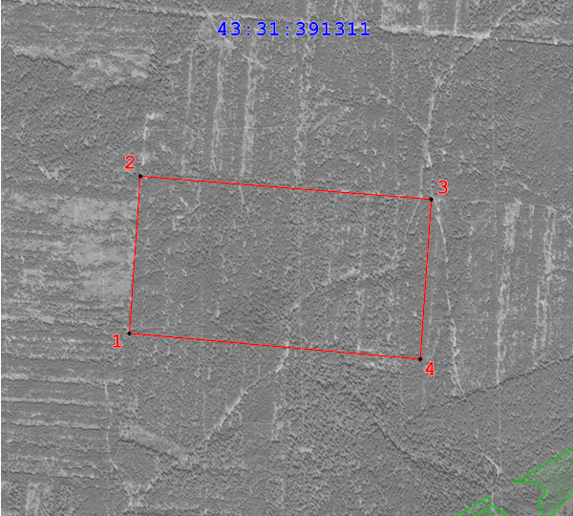
Условные обозначения
____ | Границы территории памятника природы регионального значения «Древовидные можжевельники»
• 1 | Номер поворотной точки
__________________

